**BỘ GIÁO DỤC VÀ ĐÀO TẠO  
TRƯỜNG ĐẠI HỌC SƯ PHẠM THÀNH PHỐ HỒ CHÍ MINH**

-----🙥🙥🕮🙧🙧-----



BÁO CÁO ĐỒ ÁN  
PHÁT TRIỂN ỨNG DỤNG GIAO DIỆN  
ĐỀ TÀI: APP BÁN HÀNG ONLINE TIKI

Giảng viên: Lê Quang Thái

NHÓM 6:

Nguyễn Văn Thắng – 44.01.104.207

Nguyễn Quốc Việt – 44.01.104.245  
Nguyễn Quang Trường – 44.01.104.238

LỚP HỌC PHẦN: COMP130402

# LỜI NÓI ĐẦU

Ngành lập trình ứng dụng di động đang thay đổi hàng giờ, nhiều công nghệmới phát triển với những tính năng nổi trội. Nhu cầu sửdụng di động đặc biệt là smartphone ngày càng tăng nhanh, đi kèm với các hành vi như trao đổi buôn bán trên thiết bị di động, thanh toán di động, điện toán đám mây trên di động, mạng xã hội trên di động,... trong tương lai cần rất nhiều nhân lực liên quan tới phát triển ứng dụng di động, đây chính là cơ hội đểngành Thương mại Điện tử đào tạo ngành Lập trình Di động, nó là một nhu cầu thiết yếu và cấp tiến trong cuộc cách mạng công nghệ hiện nay.

Trong tất cả các hệđiều hành dành cho di động hiện nay, có thể nói: Android đã mang lại một cuộc cách mạng thật sựcho các lập trình viên. Nổi bật với tính mở, đơn giản nhưng mạnh mẽ, không tốn phí cho bất cứ bản quyền nào và đặc biệt cộng đồng lập trình viên vô cùng lớn mạnh. Android thật sự là một nền tảng mạnh mẽ cho phép các lập trình viên, những người chưa từng lập trình trên thiết bị di động có thể tạo ra các ứng dụng một cách nhanh chóng và dễ dàng. Có thể nói Android đang dần mang lại phong cách mới trong thói quen sử dụng điện thoại của người dùng.

Vì thế trong cuộc sống hiện nay với nhu cầu ngày càng cao về công nghệ nên việc lập trình ra các ứng dụng trên Smartphone rất phổ biến, và dưới đây là app clone Tiki do nhóm em viết ra dựa trên ứng dụng đặt hàng Tiki.

Tuy có nhiều cố gắng nhưng chắc rằng app clone Tiki này còn nhiều thiếu sót, chúng em xin trân trọng tiếp thu những ý kiến góp ý từ Thầy để giúp chúng em hoàn thiện hơn.

Xin chân thành cảm ơn!

MỤC LỤC

**LỜI NÓI ĐẦU** 2

Phần I-Chức năng 4

PHẦN II -HƯỚNG DẪN SỮ DỤNG 5

1.Hướng dẫn mua hàng 5

2.Hướng dẫn quản lí đơn hàng 15

3.Hướng dẫn thay đổi mật khẩu, địa chỉ mặc định và thông tin cá nhân 19

# Phần I - Chức năng

## Đăng nhập/Đăng ký

Người dùng đăng ký bằng cách nhập họ tên, số điện thoại, địa chỉ email, mật khẩu, ngày sinh và giới tính của mình.

Điều kiện:

* Họ tên: Phải từ 2 từ trở lên và không được có ký tự đặt biệt (&,*,@^,$...)  
  (Bắt buộc nhập)
* Số điện thoại: phải hợp lệ chuẩn VN (Viettel, Vinaphone, Mobiphone,…) (Bắt buộc nhập)
* Email: phải hợp lệ (Không bắt buộc nhập)
* Mật khẩu: phải từ 6 ký tự trở lên. (Bắt buộc nhập)
* Ngày sinh: ngày/tháng/năm (không bắt buộc nhập).
* Giới tính: Nam hoặc nữ (Không bắt buộc nhập)

Sau đó tiến hành đăng nhập: tên đăng nhập là email hoặc số điện thoại và mật khẩu đã được đăng ký trước đó.

## Tìm kiếm sản phẩm

Người dùng có thể tìm kiếm sản phẩm dựa trên các từ khóa trên thanh tìm kiếm, hoặc tìm kiếm theo danh mục phân loại sản phẩm.

## Chọn sản phẩm và thêm vào giỏ hàng

Người dùng thỏa thích chọn sản phẩm mà phù hợp với bản thân và túi tiền.

Sau khi chọn sản phẩm mà mình thích rồi ấn vào nút thêm vào giỏ hàng.

## Cập nhật thông tin người nhận và địa chỉ nhận hàng

Người dùng có thể kiểm tra và chỉnh sửa thông tin cá nhân, có thể chỉnh sửa địa chỉ nhận hàng của đơn hàng và địa chỉ nhận hàng mặc định

## Đặt hàng

## Quản lý đơn hàng

Bạn có thể xem đơn hàng “đơn hàng đã tiếp nhận”, “đơn hàng đang lấy”,“đơn hàng đang giao”, “đơn hàng đã giao” và “đơn hàng đã hủy”.

## Đổi mật khẩu

Bạn có thể thay đổi mật khẩu của mình.

## Cập nhật thông tin cá nhân

Bạn có thể cập nhật lại thông tin cá nhân của mình gồm: Tên, địa chỉ gmail, ngày tháng năm sinh, số điện thoại, giới tính…

# PHẦN II - HƯỚNG DẪN SỬ DỤNG ỨNG DỤNG MUA HÀNG TIKI

1. Hướng dẫn mua hàng

## Bước 1: Đăng nhập tài khoản

Có 2 cách đăng nhập tài khoản:

* Nhấp vào Biểu tượng giỏ hàng cạnh thanh tìm kiếm
* Nhấp vào mục Cá nhân, chọn Đăng nhập/Đăng ký

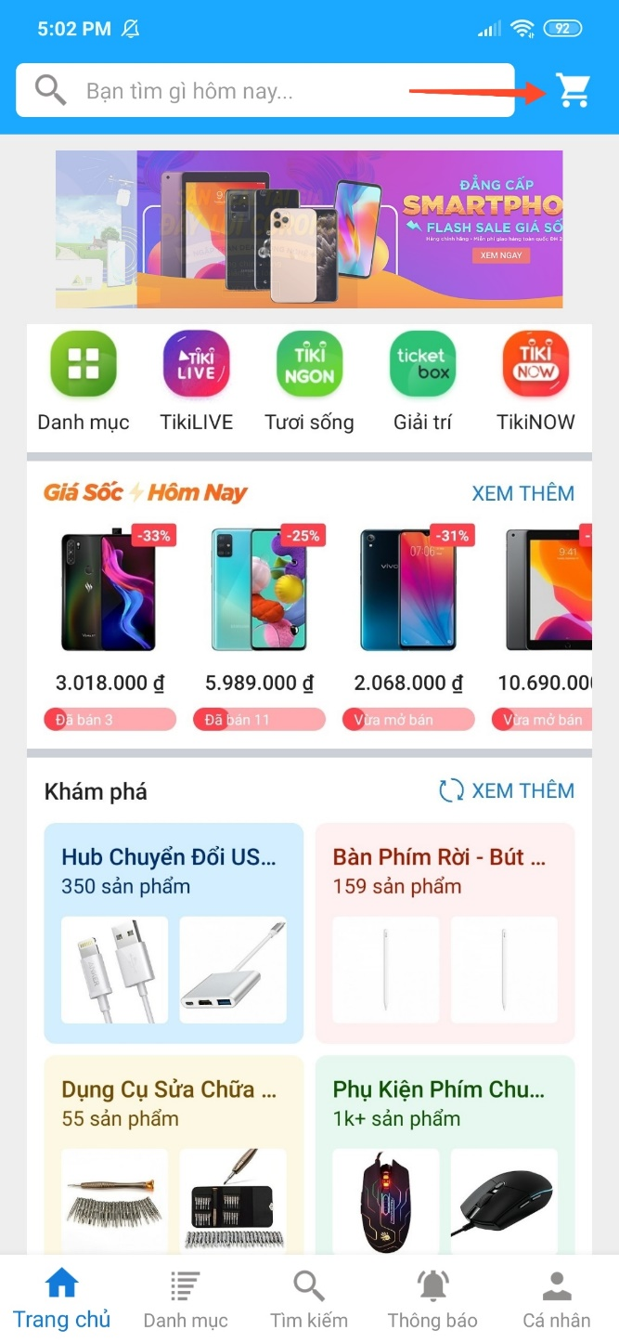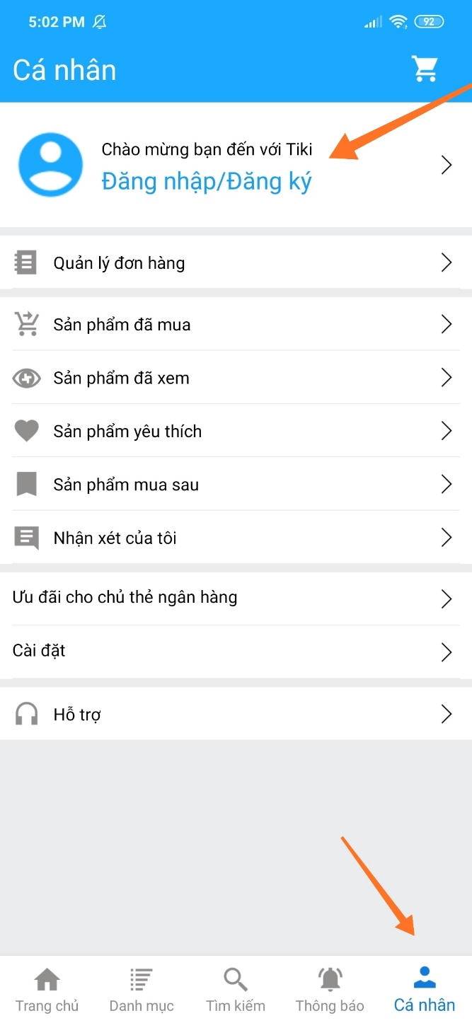

## Bước 2: Màn hình đăng nhập/ Đăng ký

Nếu bạn chưa có tài khoản. Bạn phải đăng ký tài khoản trước.

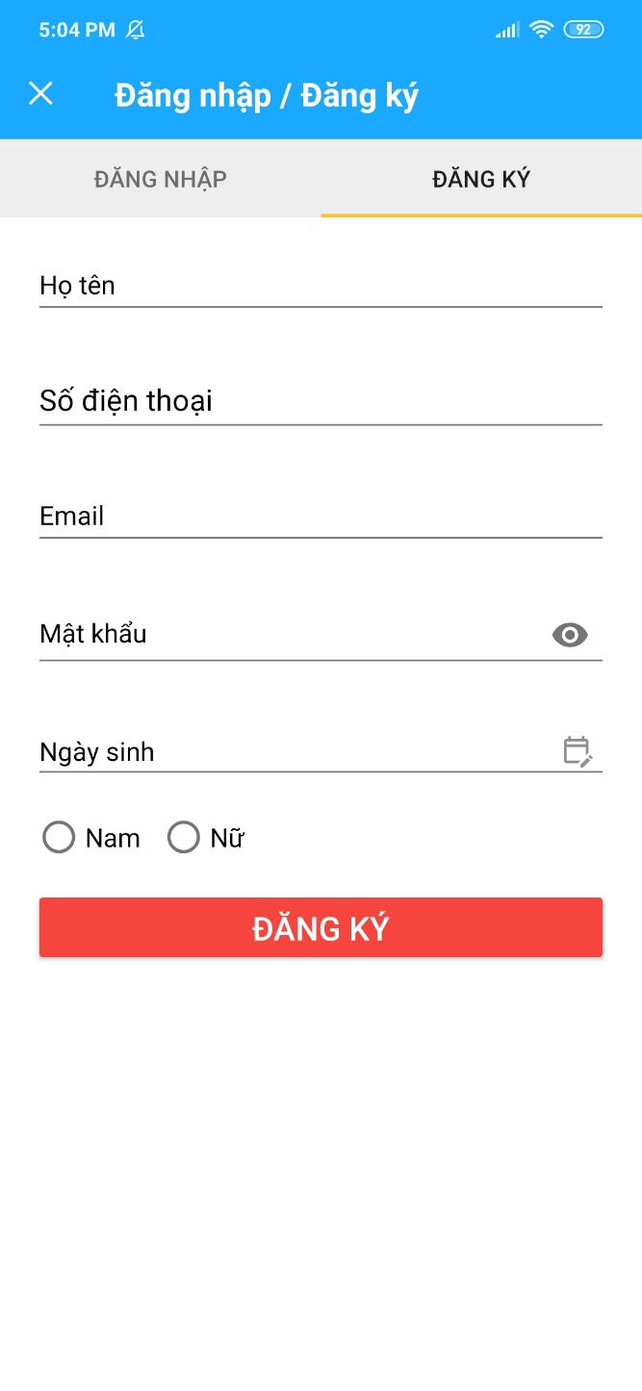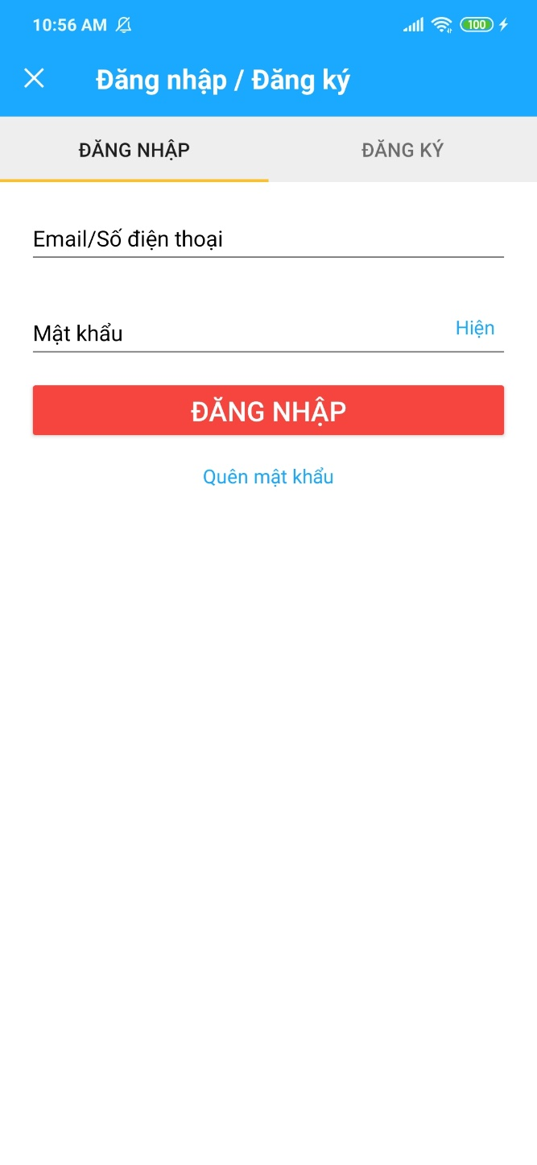

## Bước 2: Tìm kiếm sản phẩm

* Có 2 cách tìm kiếm:

+ Nhấp vào thanh tìm kiếm để tìm kiếm sản phẩm

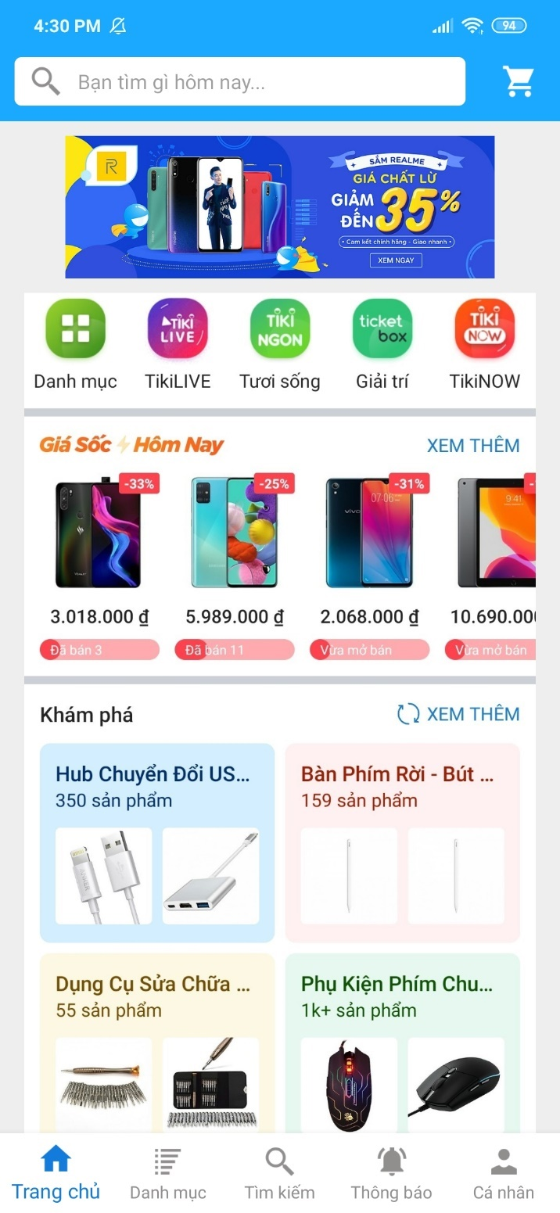

+ Tìm kiếm bằng danh mục:

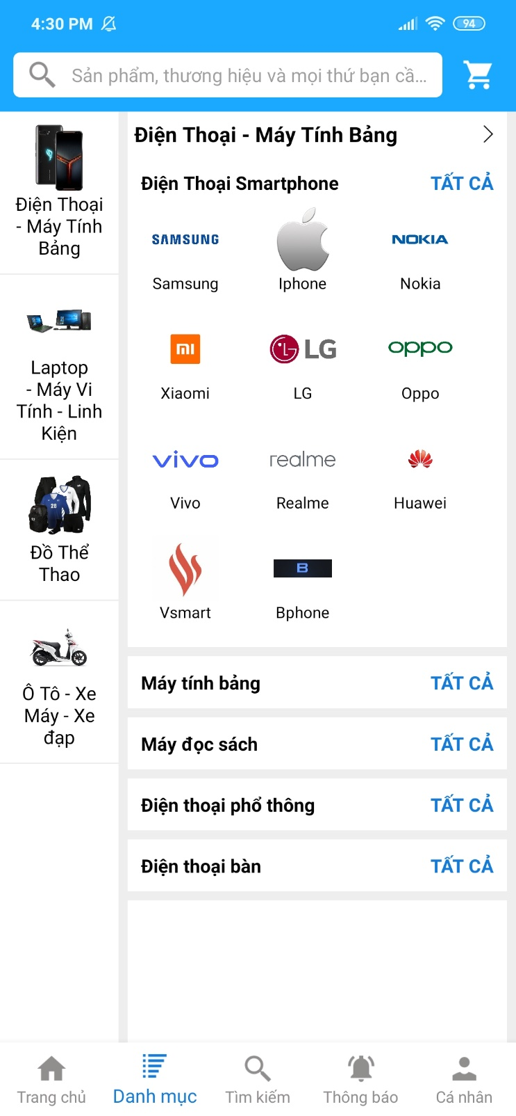

## Bước 3: Xem Danh sách sản phẩm

## Nhấp vào sản phẩm mình muốn để xem thông tin chi tiết sản phẩm

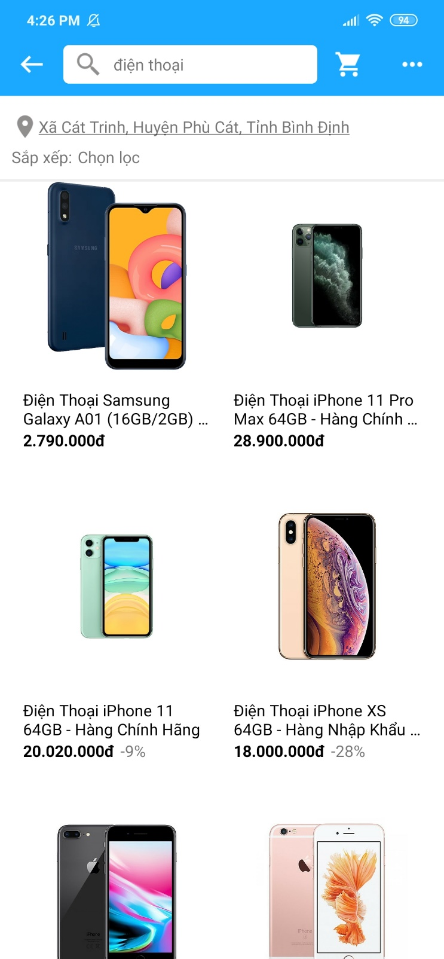

## Bước 4: Xem Thông tin chi tiết sản phẩm

## Nhấp vào “Chọn mua” để thêm sản phẩm vào giỏ hàng.

## Xuất hiện hộp thoại cho biết sản phẩm đã được thêm.

## Nhấp “Xem giỏ hàng” để đi tới giỏ hàng.

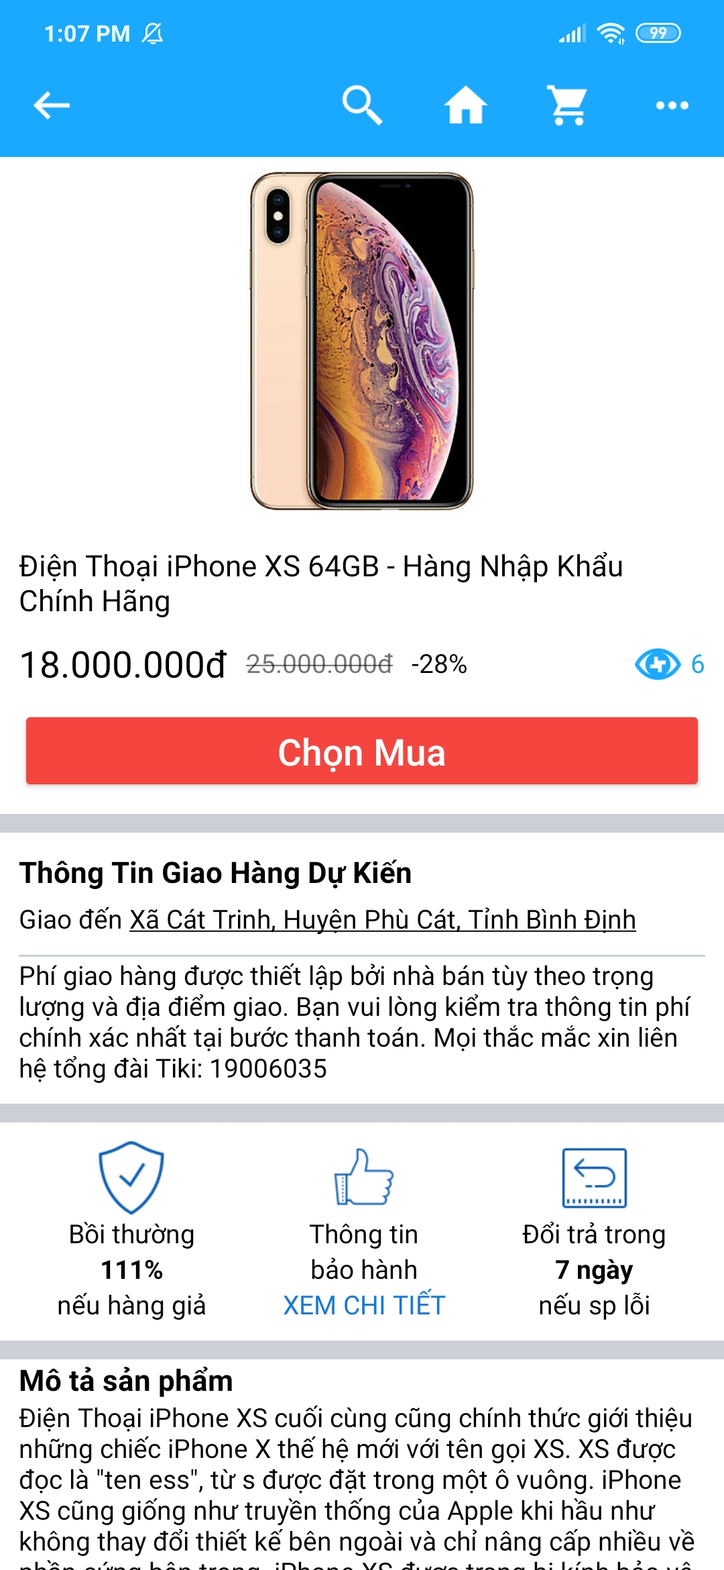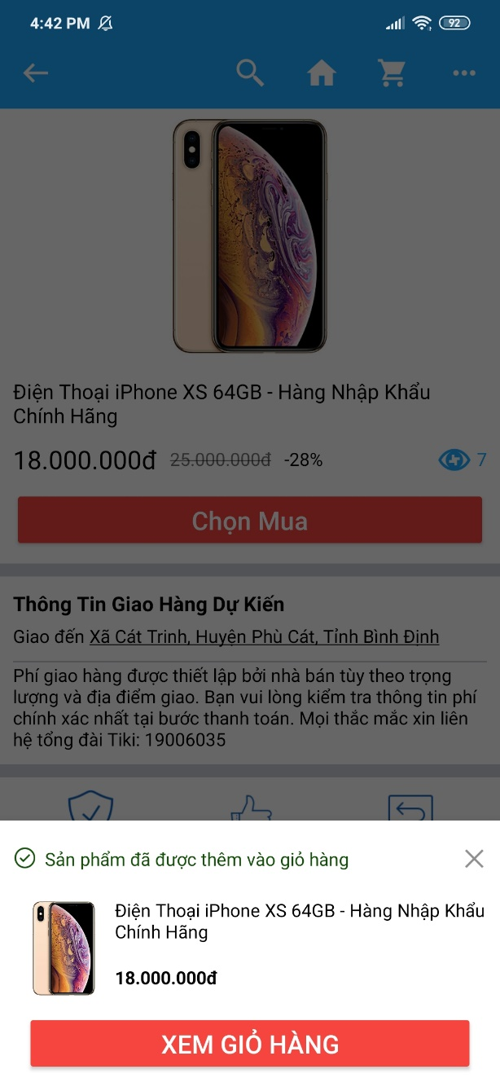

## Bước 5: Kiểm tra thông tin Giỏ hàng Trong màn hình giỏ hàng, bạn có thể thêm, bớt hoặc xóa sản phẩm.

## Sau khi thay đổi thông tin xong, nhấp “Tiến hành đặt hàng” để đi tới bước kế tiếp.

## Bước 6: Xác nhận đơn hàng

## Trong màn hình xác nhận đơn hàng, bạn có thể thay đổi thông tin đơn hàng.

## Hoặc thay đổi địa chỉ nhận hàng. Sau khi thay đổi xong. Nhấp vào “Đặt hàng” để hoàn tất.

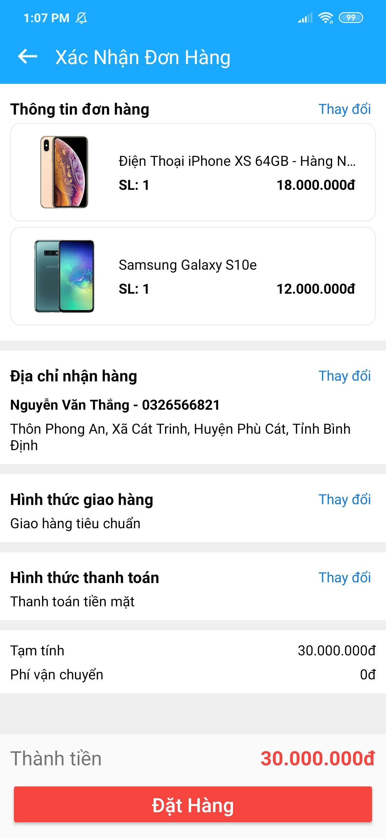 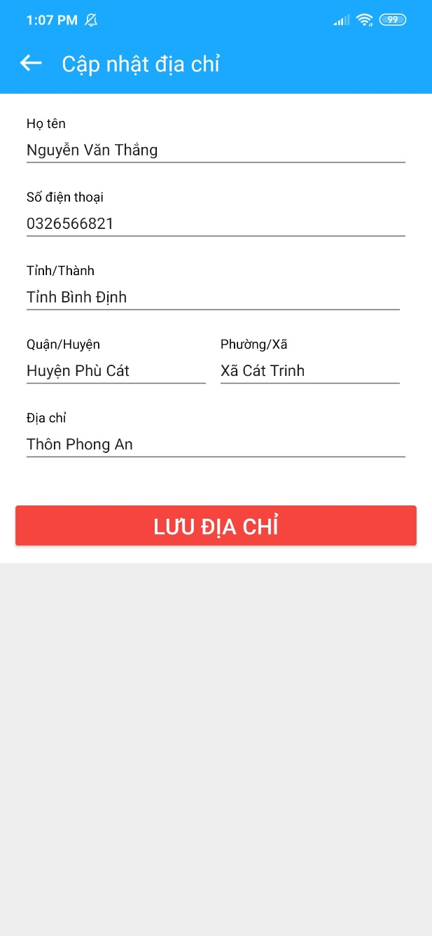

**Bước 7: Đặt hàng thành công**

Kiểm tra đơn hàng bằng cách nhấp vào “Xem đơn hàng”**.**

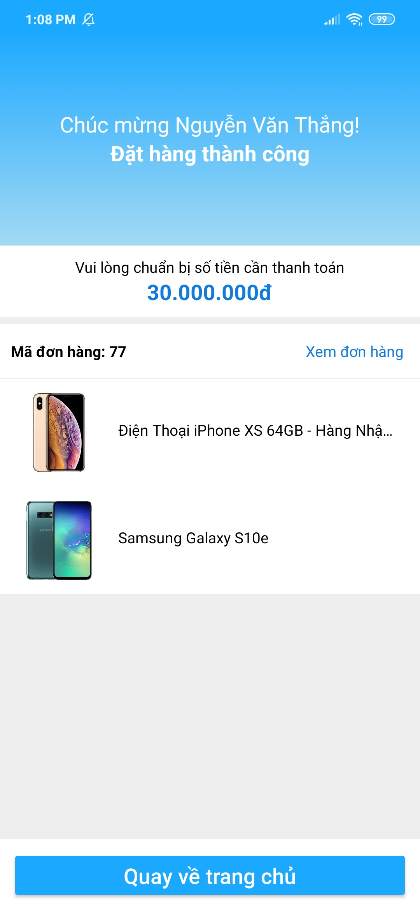

**Chi tiết đơn hàng**

Thông tin chi tiết về đơn hàng:

* Mã ĐH, Thời gian đặt hàng, Trạng thái đặt hàng
* Thông tin, địa chỉ người nhận.
* Hình thức giao hàng, hình thức thanh toán
* Thông tin đơn hàng
* Thành tiền.

Nếu không còn nhu cầu có thể Nhấp “Hủy đơn hàng” để hủy.

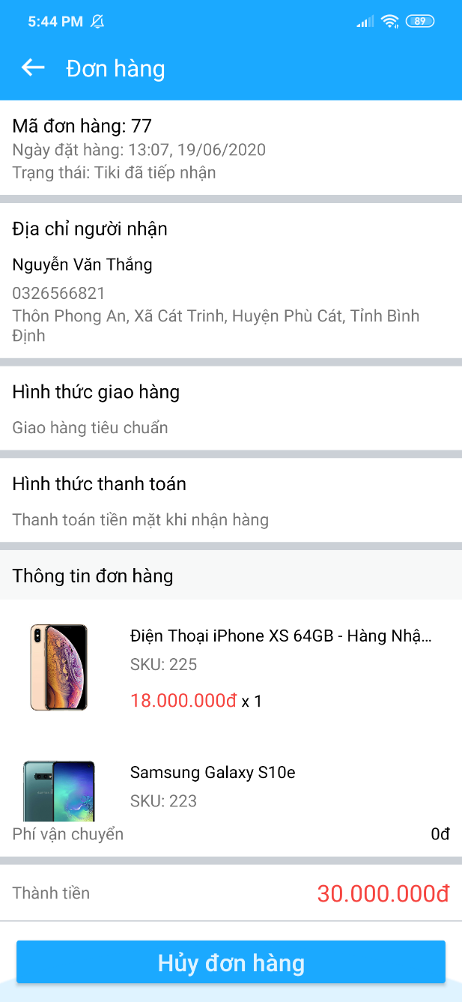

1. **Hướng dẫn Quản lí đơn hàng**

Chọn 1 trong các mục bạn muốn ở dưới đây

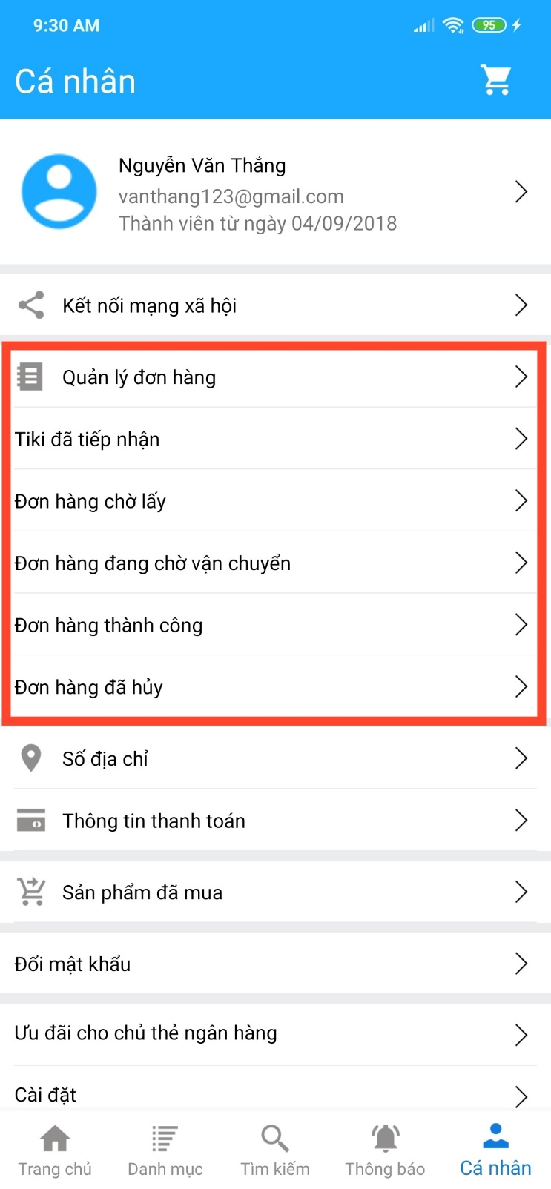

* “Tiki đã tiếp nhận”
* 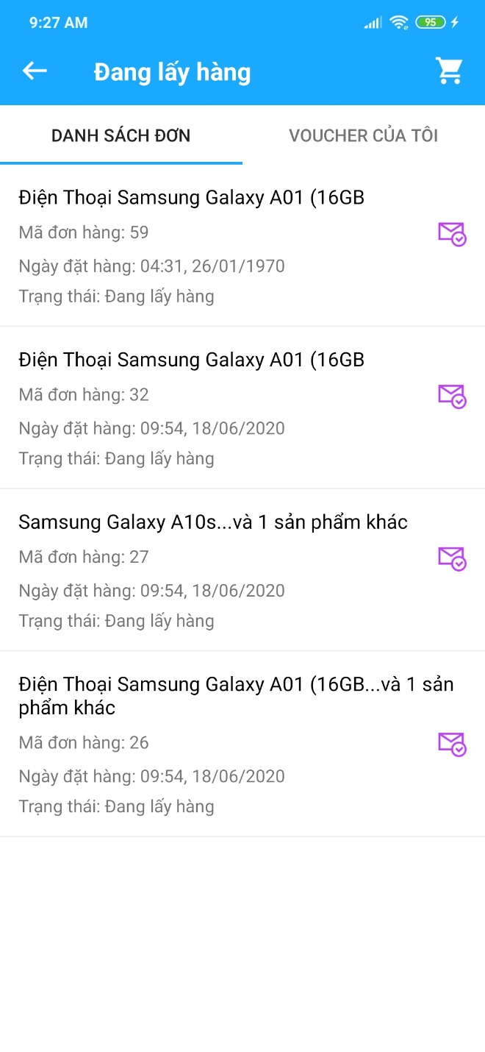 “Tiki đang chờ lấy”

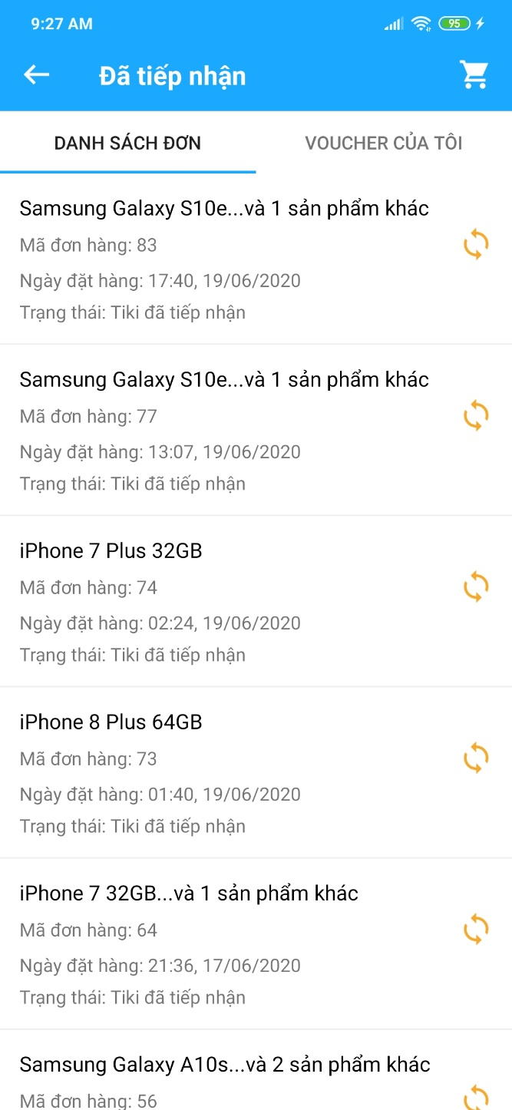

* “Đơn hàng đang chờ vận chuyển” - “Đơn hàng thành công”

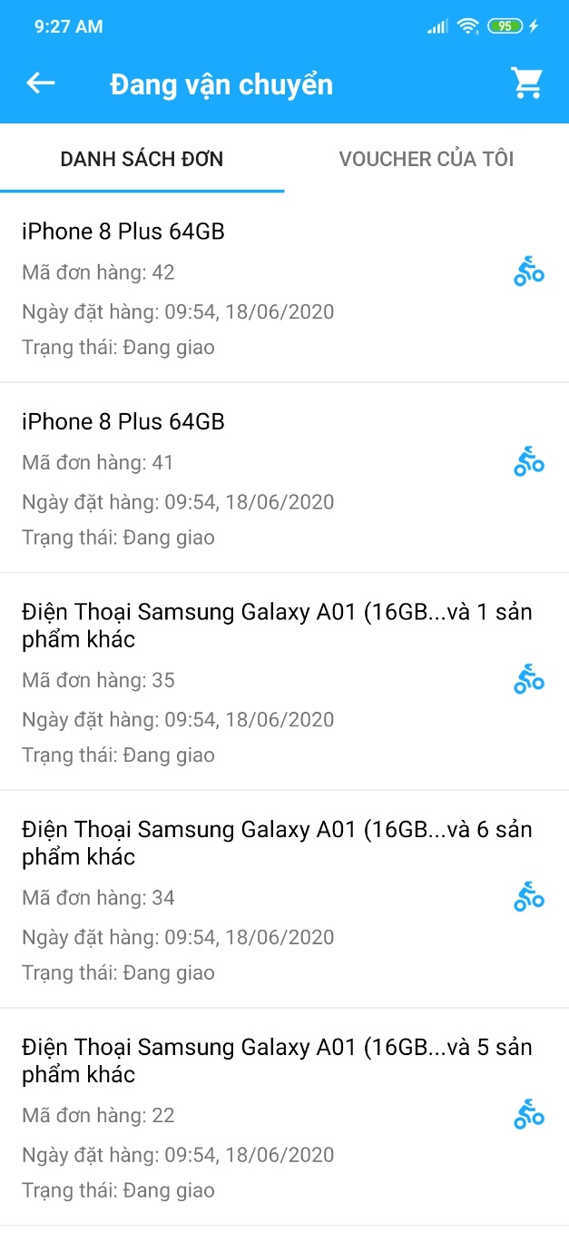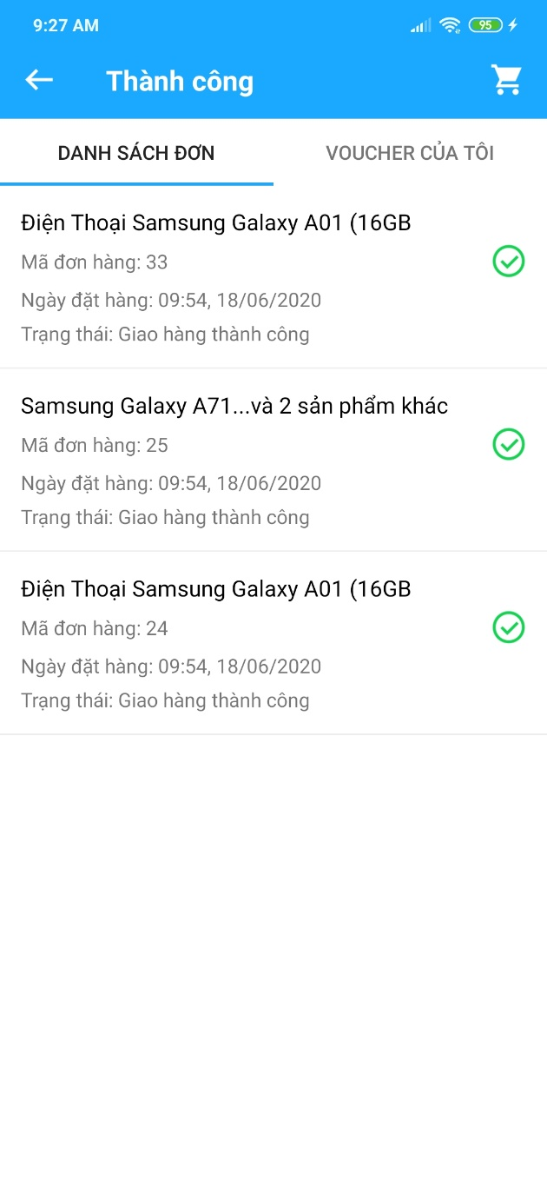

* Đơn hàng đã hủy - Quản lí đơn hàng

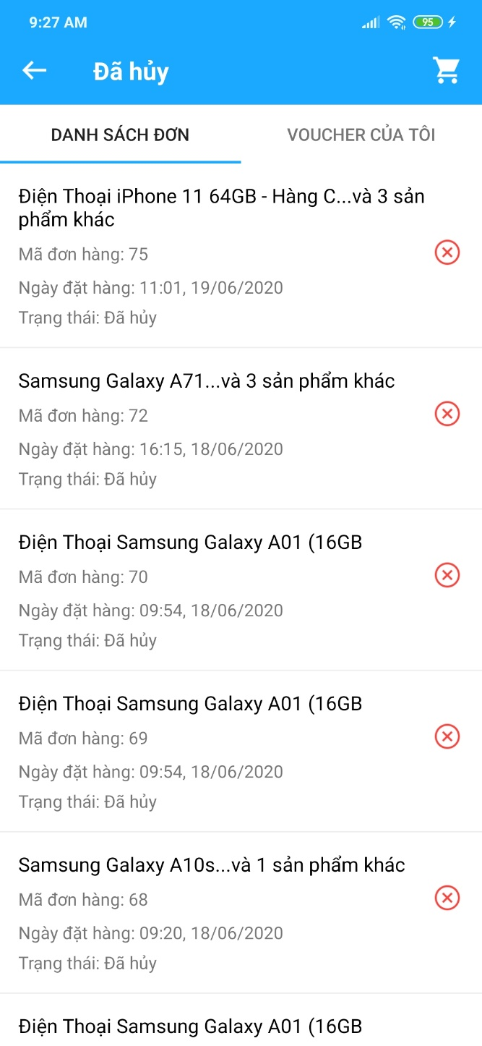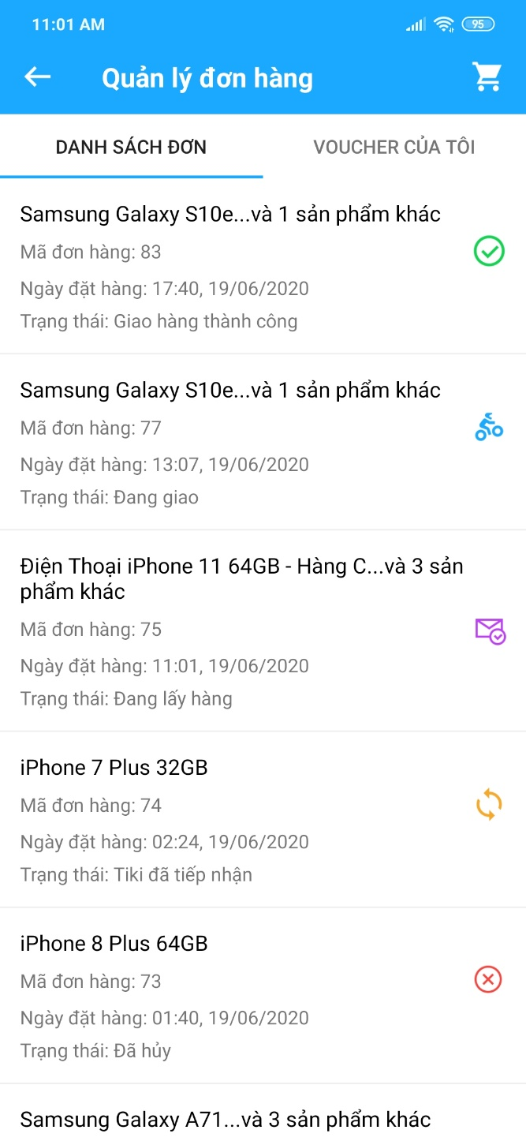Bạn có thể nhấp vào đơn hàng bạn muốn để xem "Chi tiết đơn hàng”.x

1. **Hướng dẫn thay đổi mật khẩu và địa chỉ mặc định**

Đổi mật khẩu:

* Vào mục “Cá nhân” -> Nhấp vào “Đổi mật khẩu”.
* Bạn nhập “Mật khẩu cũ”, “Mật khẩu mới”, “Nhập lại mật khẩu mới” và lưu.

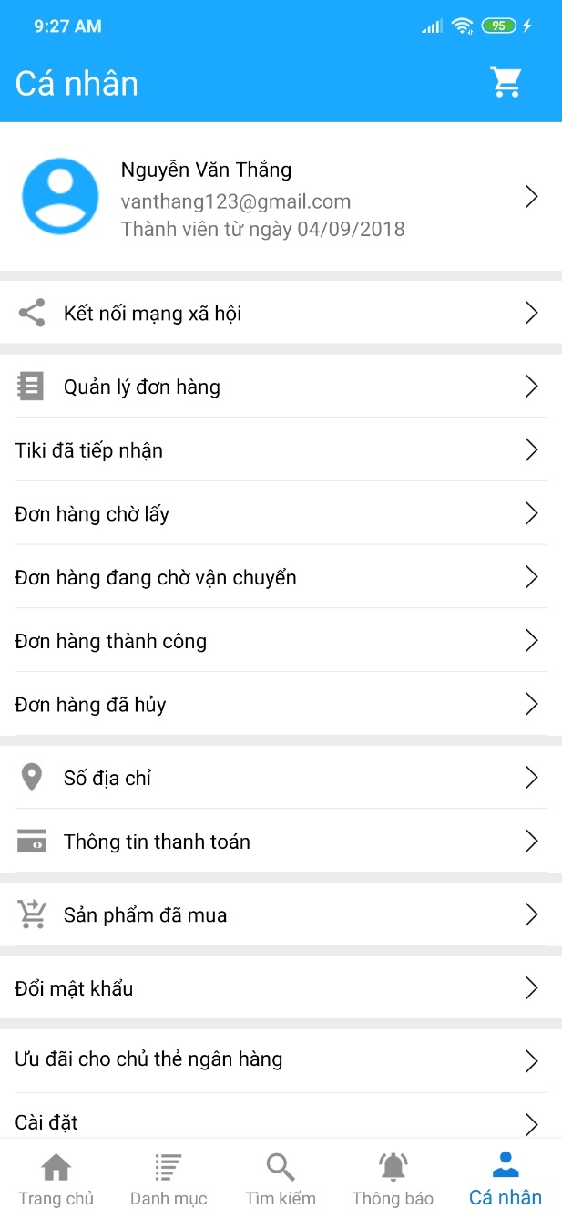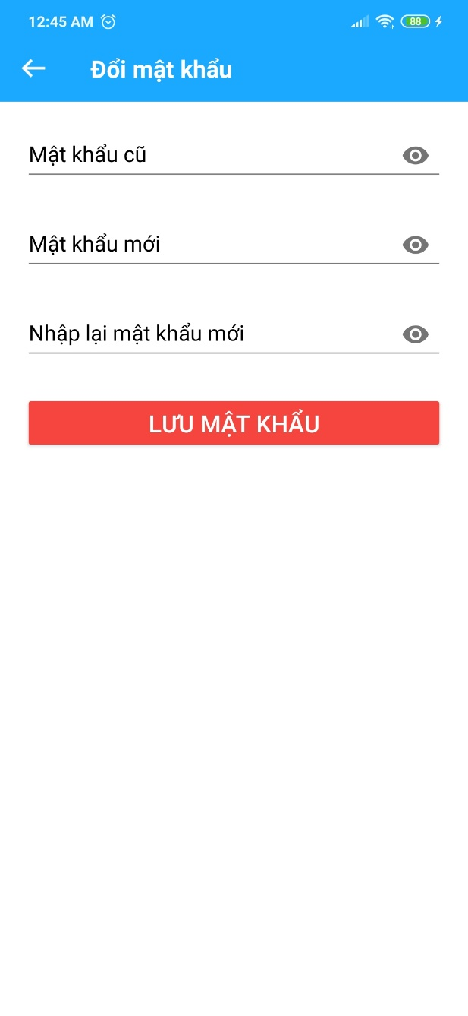

Thay đổi địa chỉ giao hàng mặc định:

* Nhấn vào “Số địa chỉ” trong mục “Cá nhân”:
* Bạn có thể cập nhật tỉnh thành, quận/huyện, phường/xã, số địa chỉ giao hàng.
* Sau khi hoàn tất nhấn “Lưu địa chỉ” để lưu.

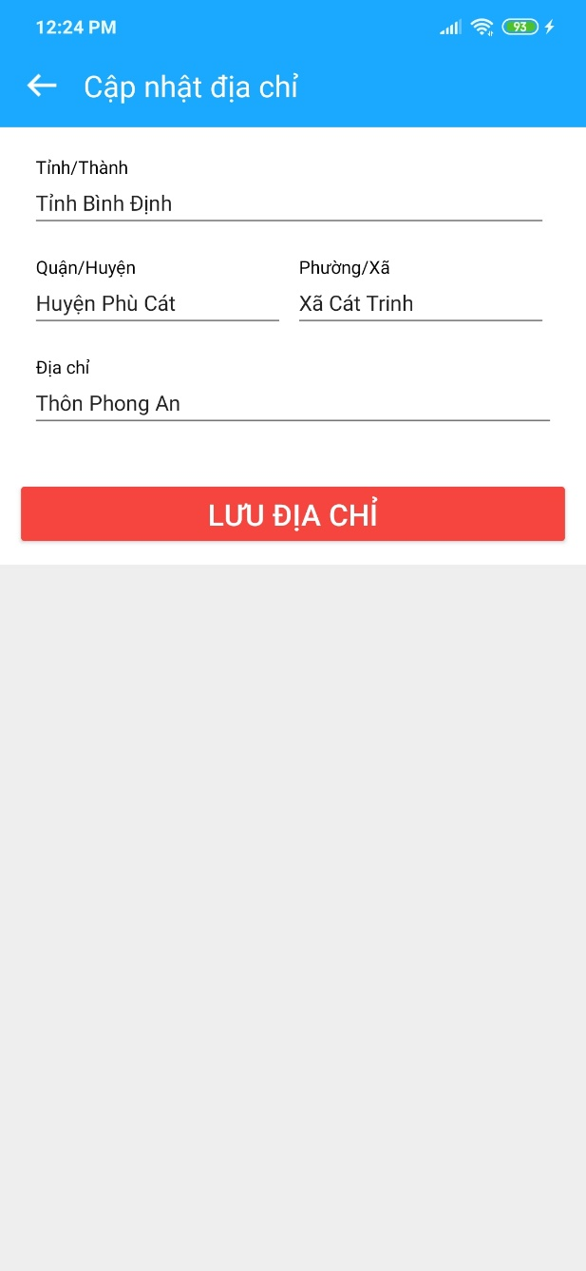

Thay đổi thông tin cá nhân:

* Nhấn vào Khung thông tin cá nhân trong mục “Cá nhân”.
* Thay đổi họ tên, năm sinh, giới tính, email,…
* Sau khi hoàn tất nhấn “Lưu thay đổi” để lưu.

